Eco-Energie - Mastère Nouvelles Technologies de l’Energie



Année Universitaire 2019-2020

Analyse de données d’interventions de maintenance des parcs EnR VALEMO

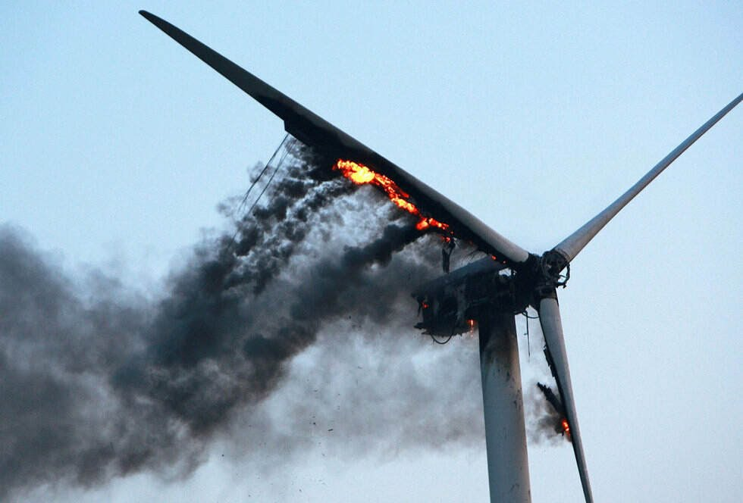

BELLE IMAGE D’EOLIENNE

**LAFFARGUE Arthur**

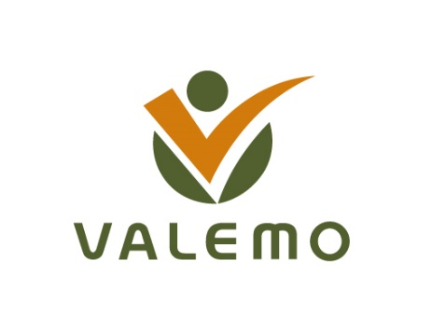TAYMANS Claire, LEBRANCHU Alexis, tuteurs d’entreprise

# Remerciements

# Notations

Table des matières

Remerciements 3

Notations 4

Introduction 6

1 Contexte et objectifs du stage 7

1.1 L’entreprise VALEMO et le groupe VALOREM 7

1.2 Missions de VALEMO 8

1.3 VALEMO et le service ingénierie projets R&D 8

1.4 La transformation des énergies renouvelables et de l’éolien 9

1.5 Evolution de la maintenance et exploitation chez VALEMO 10

1.6 Description technique d’une éolienne et des arrêts 11

1.7 Objectifs du stage 13

2 Conception de la nouvelle classification 14

2.1 Description de la main courante actuelle 14

2.1.1 Utilisation et constitution de la main courante 14

2.1.2 Le système de famille de statuts VALEMO et ses limitations 15

# Introduction

# Contexte et objectifs du stage

## L’entreprise VALEMO et le groupe VALOREM

VALEMO est une filiale du groupe VALOREM, opérateur en énergies renouvelables, pionnier de l’éolien en France crée en 1994. Les activités du groupe VALOREM couvrent l’ensemble des métiers relatifs aux énergies renouvelables en partant des études préalables jusqu’à l’exploitation et la maintenance des centrales en passant par la construction. VALEMO réalise la plupart des contrats d’exploitation-maintenance de VALOREM et remplit depuis longtemps des missions pour le compte de tiers de manière indépendante.

VALOREM est l’un des derniers producteurs indépendants d’énergie électrique d’origines renouvelables. Le groupe s’appuie sur cette indépendance et affirme sa volonté de valoriser les ressources renouvelables des territoires par des projets responsables en adéquation avec ses valeurs fondatrices.

|  |  |
| --- | --- |
| Historique et dates clefs : | |
| 1994 | Jean-Yves Grandidier crée VALOREM, petit bureau d’études en énergie renouvelables ; |
| 2001 | VALOREM se spécialise dans développement de parcs éoliens et ouvre une agence à Carcassonne. Puis en 2002, Création d’OPTAREL, filiale d’OPTimisation et d’Amélioration des Réseaux ÉLectriques. Ouverture des agences de Rouen et de Nantes ; |
| 2007 – 2008 | Création de VALREA, filiale réalisant la maîtrise d’œuvre lors de la construction de parcs EnR. Ouverture de l’agence d’Amiens. VALOREM devient producteur d’énergie renouvelables ; |
| 2011 | Création de VALEMO ; |
| 2016 - 2017 | Création de la marque VALOREM Marine Solutions (2016) dédié aux activité EMR et *offshore*. Création du fond de dotation Watt For Change. |

Chiffres clefs Novembre 2019 :

Développement :

* 3GW de projets en développement en France et à l’international ;
* 1.2 GW de projets éoliens en développement en France ;
* 400 MWc de projets de PV en développement en France ;

Construction (VALREA) :

* 1 GW construit ;
* 1300 MW en assistance technique ;

Exploitation (VALEMO) :

* 600 MW en suivi d’exploitation ;
* 250 MW en maintenance ;
* 1500 MW de prestations techniques ;

## Missions de VALEMO

VALEMO est une filiale de VALOREM créée en 2011 spécialisée dans la conduite, l’exploitation et la maintenance des parcs d’énergie renouvelables. D’abord orienté sur le secteur de l’éolien, VALEMO travaille avec l’ensemble des principaux turbiniers mondiaux tels que VESTAS, GAMESA, NORDEX, SENVION. L’entreprise s’est transformée en un opérateur multi-EnR avec des références en énergie photovoltaïques, hydrauliques, éoliennes et marines. Les actions de VALEMO s’articulent sur trois points.

La conduite qui regroupe les activités d’un centre de gestion dédié au suivi des différents équipements et parcs de production. Ce centre dispose d’interlocuteurs 24h/24 en cas d’urgence. VALEMO déploie aussi un ensemble d’outils de surveillance via des automates de télégestion, des caméras de surveillance et l’utilisation et le développement d’un logiciel spécialisé.

Le suivi d’exploitation se concentre sur la mise à disposition d’une plateforme web pour les clients qui leur permet une gestion en temps réel des actifs et de la production. Cette partie intègre une équipe de chargés d’exploitation PV, éolien et hydroélectrique et l’appui des équipes de proximité réparties dans les bases régionales. Ces activités nécessitent l’appui du bureau de R&D pour le développement d’outils de suivi et de gestion.

Enfin, la maintenance intégrale des parcs éoliens et photovoltaïques est assurée grâce aux équipes réparties sur les six bases régionales. La maintenance concerne le préventif, le curatif et le *retrofiting* des parcs.

## VALEMO et le service ingénierie projets R&D

J’ai intégré le bureau d’études de projets R&D de VALEMO implanté sur le site de Bègles. Mes deux encadrants pour ce stage sont Alexis Lebranchu et Claire Taymans, deux docteurs qui travaillent au développement d’outils pour le suivi, le traitement et la visualisation des données pour les chargés d’exploitation et de maintenance de VALEMO. Alexis Lebranchu a réalisé sa thèse en 2014 sur l’analyse de données de surveillance de défauts pour l’aide à la maintenance prédictive de parcs éoliens. Claire Taymans a réalisé sa thèse en 2015 sur la modélisation et des méthodes de résolution volumes finis des équations de Navier Stokes incompressibles appliquées à l’analyse de performances des pales d’éolienne avec le bureau d’études de vents de VALOREM.

Le bureau est aussi composé de Damien Parmentier ingénieur en analyse vibratoire et traitement des signaux récemment arrivé et Usama Aziz doctorant dans la continuité de la thèse d’Alexis Lebranchu. Nous sommes deux stagiaires sur le bureau d’études : Théodore Raymond qui travaille sur l’application de la thèse d’Alexis Lebranchu en langage de programmation Python et sur la mise en place de la méthode sur un plus large ensemble de parcs. Moi-même qui travaille sur le développement d’outils et la classification pour l’analyse des données d’arrêts des turbines éoliennes VALEMO.

Le bureau développe les outils à destination des chargés d’exploitation pour leur permettre de réaliser des analyses plus fines des performances des parcs éoliens, solaires et hydroélectriques. L’équipe révise les méthodes de calcul des indicateurs comme le taux de charge ou la disponibilité des parcs et machines en fonction des données disponibles. Aussi, le bureau travaille sur la mise à jour structurelle des bases de données afin d’améliorer la qualité des indicateurs et des informations disponibles.

## La transformation des énergies renouvelables et de l’éolien

Les énergies renouvelables et particulièrement le solaire et l’éolien ont connu un développement croissant ces dernières années. Sur le secteur de l’éolien ce développement des parcs EnR impose une mutation et une transformation de tous les acteurs, comprenant les turbiniers et les équipementiers jusqu’aux gestionnaires et exploitants comme VALEMO. La part de l’électricité d’origine éolien a fortement augmenté en France comme le montre la Figure 1: production d’électricité éolienne en France - source RTE.

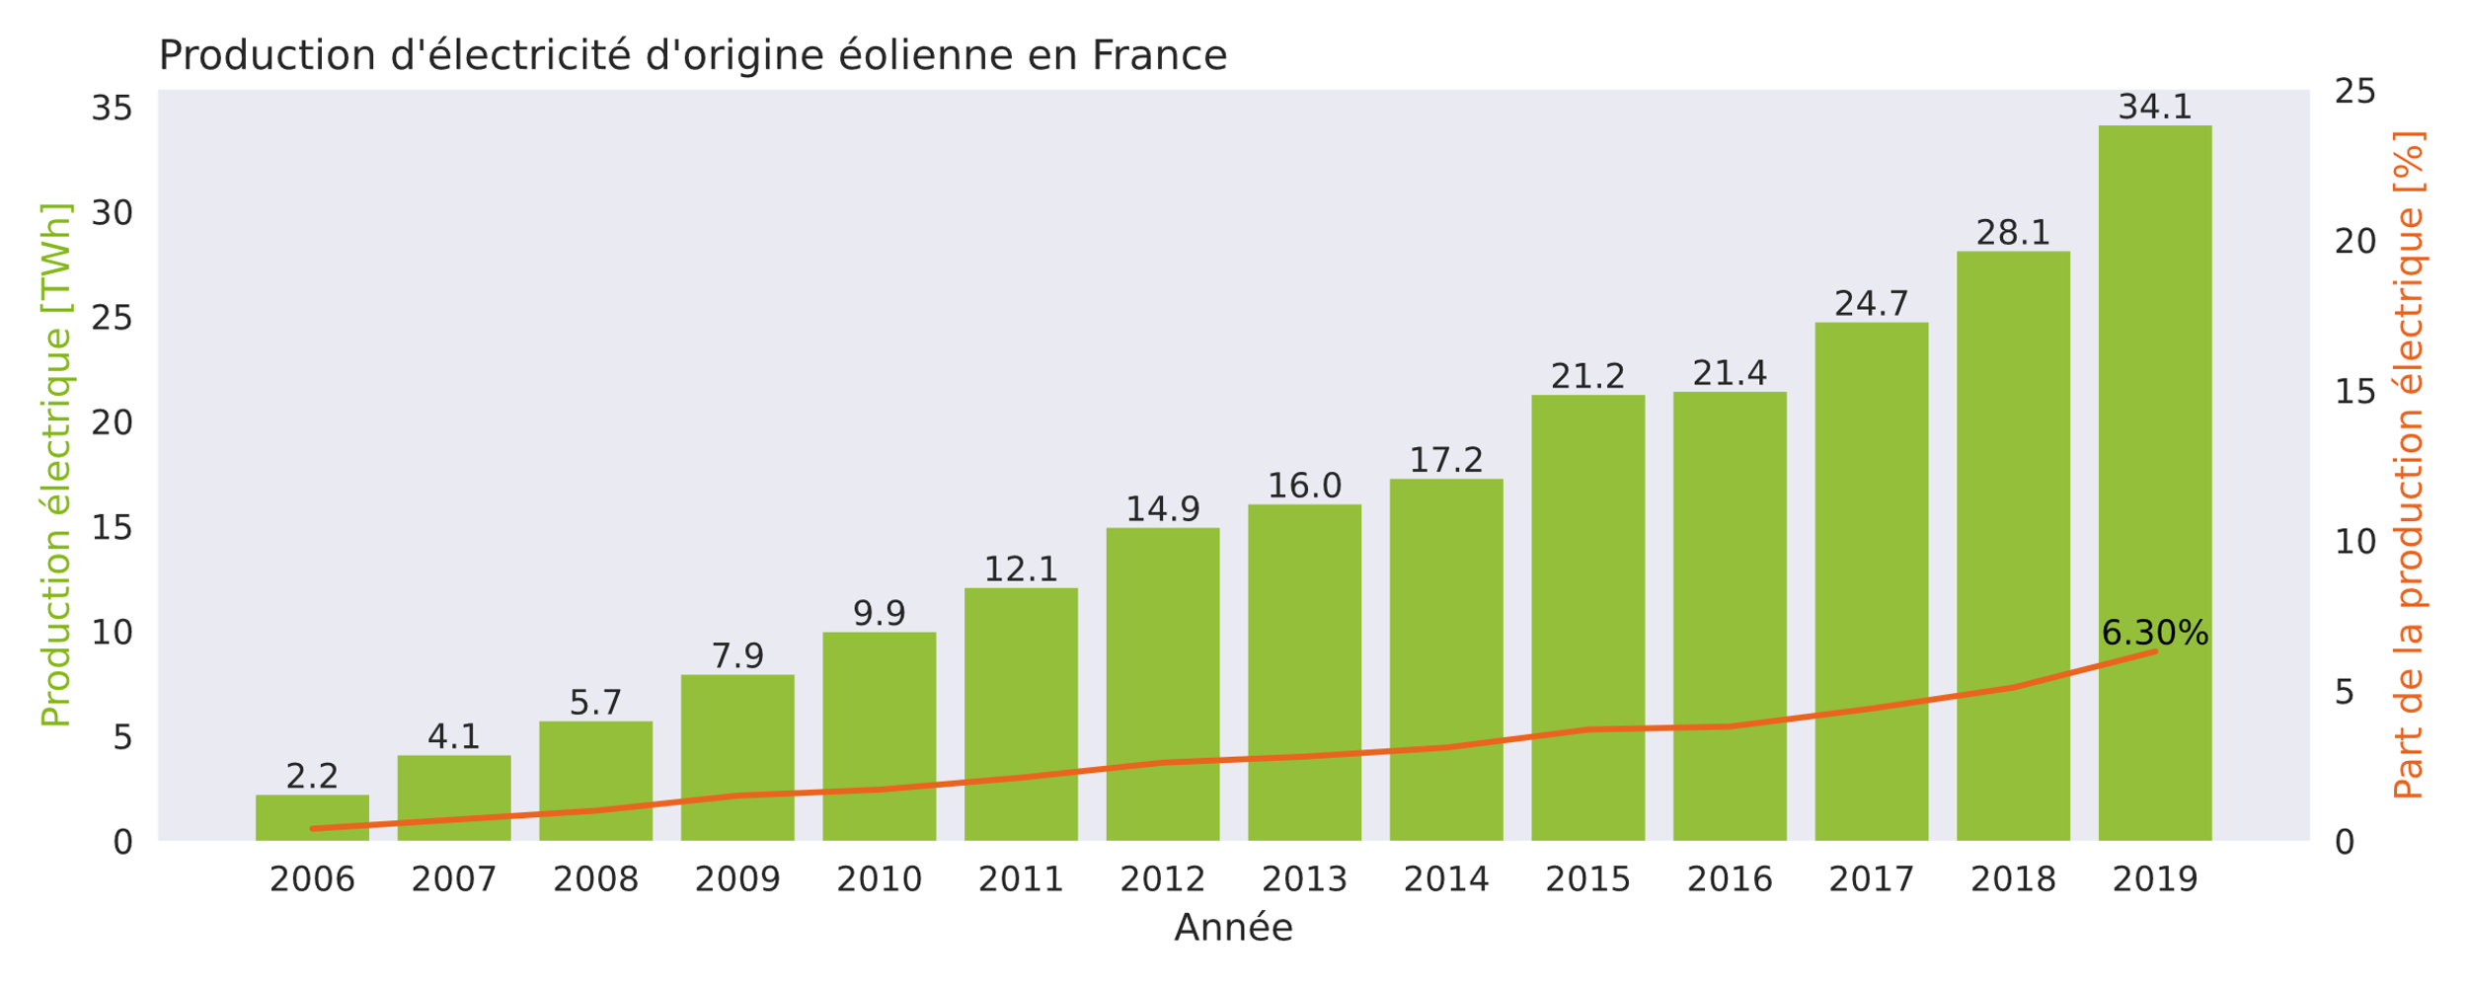

Figure 1: production d’électricité éolienne en France - source RTE

L’augmentation de la production d’électricité éolienne en France a été multipliée par quatre en dix ans entre 2009 et 2019. Cette progression de l’éolien s’est accompagnée de l’augmentation du nombre de parcs et de turbines ainsi que d’une montée en puissance des machines installées. Aujourd’hui les éoliennes terrestres installées ont une puissance nominale de 2 à 2.5 MW en moyenne pour des diamètres compris entre 80 et 130 m. L’augmentation des puissances des machines implique toute la chaîne technique et technologique de raccordement au réseau. Les activités d’exploitation et de maintenance ont été obligé de repenser leur stratégie afin de s’adapter à cette mutation du marché des EnR.

Comme le montre la Figure 2 : Puissance éolienne installée - source Observ’ER d’après EWEA, l’augmentation de la puissance moyenne des éoliennes installées en France s’est aussi accompagnée pour VALEMO d’un nombre toujours croissant de machines et parcs en contrat d’exploitation et de maintenance. Ces centrales d’énergies renouvelables produisent de manière variable tout au long de l’année en suivant les variations de la source d’énergie. La disponibilité des installations est un enjeu prioritaire pour VALEMO et ses clients.

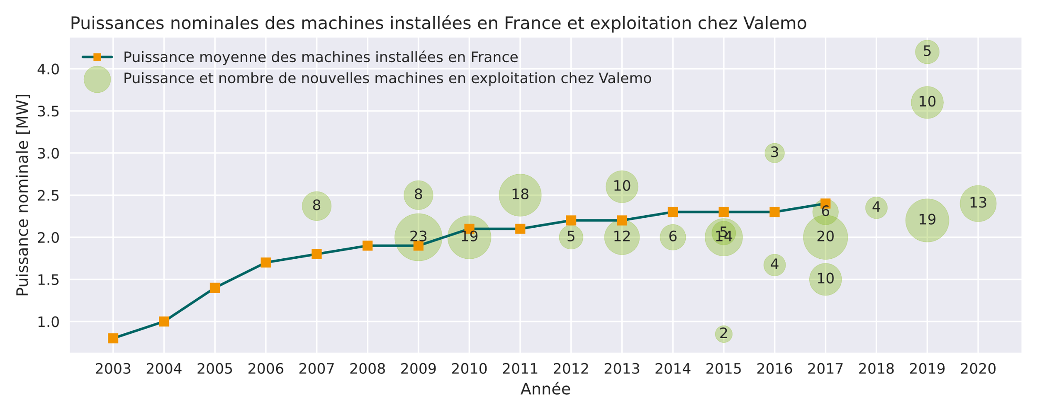

Figure 2 : Puissance éolienne installée - source Observ’ER d’après EWEA

Afin de garantir un réseau le plus stable possible l’énergie nucléaire a pu compter sur l’hydroélectricité. De la même manière concernant les EnR il parait aujourd’hui essentiel de se concentrer sur un mixte énergétique renouvelable plus riche et plus équilibré. Au niveau technologique les parcs EnR hybrides se développent en France et chez VALOREM, comme la plateforme de recherche InsulGrid développée en collaboration par VALOREM et le laboratoire LAPLACE pour des travaux sur le stockage par hydrogène. Un autre exemple est le parc de Sainte-Rose, situé en Guadeloupe qui comporte une installation de 16 MW éolien et un système de stockage de lithium-ion de 5.5 MWh. Associé à ces solutions technologiques on peut aussi retrouver des parcs couplés solaire et éolien ou des STEP. Ces solutions techniques augmentent encore la complexité de la gestion et de la maintenance des centrales par VALEMO.

Toutes ces mutations rapides du secteur des EnR poussent VALEMO à faire évoluer sa stratégie de maintenance et ses outils de gestions.

## Evolution de la maintenance et exploitation chez VALEMO

Un changement est nécessaire dans la stratégie de maintenance. Pour le moment les acteurs du secteur s’organisent essentiellement en intervenant de manière périodique ou en urgence lorsqu’une panne apparait. Ces pratiques évoluent pour tendre vers des méthodes basées sur la surveillance et le suivi de la dégradation des machines. Ces méthodes sont en exploration chez VALEMO notamment grâce aux thèses d’Alexis Lebranchu et d’Usama Aziz. Ces nouvelles pratiques issues de la mouvance de *l’industrie 4.0* permettraient de garantir une meilleure disponibilité et rentabilité des installations. Plusieurs pistes dans la littérature sont explorées pour la création d’outils de surveillance. La première consiste à ajouter des capteurs spécialisés qui eux aussi sont soumis à des pannes potentielles. La deuxième solution choisie par VALEMO concerne l’utilisation des données SCADA, c’est-à-dire les mesures des capteurs déjà présents pour le contrôle de la machine.

Au-delà de la stratégie de maintenance, les méthodes de gestions et de suivi sont elles aussi amenées à évoluer. Il y a plusieurs pôles dans l’organisation de VALEMO qui demandent à avoir de meilleures interactions. Aujourd’hui les bases de données des chargés d’exploitation et celles des chargés de maintenance (GMAO) sont dissociées et n’ont pas de liens. L’objectif de VALEMO est de fluidifier l’accès et l’échange d’information entre les différents métiers de l’entreprise et les différentes énergies. L’accès et la classification de l’information, notamment des pannes des machines, doivent être revues pour standardiser les pratiques entre les différents chargés d’exploitation et améliorer la connaissance des parcs. Ce travail de restructuration est aussi nécessaire pour les recherches à venir sur les méthodes de surveillance, car il permettrait de retrouver les événements de dégradation de façon plus précise et systématique.

Cette démarche doit aboutir avec l’intégration d’autres travaux parallèles à la création d’un nouveau logiciel de gestion, suivi d’exploitation et de maintenance multi-EnR remplaçant l’ancienne version. Ce nouveau logiciel intègrera aussi la surveillance et la détection de défauts. Il est la concrétisa d’une volonté de mutualiser les coûts et standardisé les études de VALEMO.

## Description technique d’une éolienne et des arrêts

Les éoliennes transforment l’énergie cinétique du vent en énergie mécanique de rotation puis en énergie électrique pour l’injecter dans un réseau. L’énergie traverse un ensemble de systèmes qui composent l’éolienne et qui permettent de passer d’une forme à une autre et d’adapter le régime de puissance. Par exemple la multiplicatrice est un organe qui permet de convertir le régime de rotation mécanique entre le moyeu principal et le rotor de la génératrice. Cet organe n’est pas toujours présent. Les génératrices aussi ne sont pas toujours issues de la même technologie. Il y a des génératrices asynchrones à double alimentation et des génératrices synchrones. La schématisation et la nomenclature d’une éolienne varient suivant le métier qui fait ressortir des aspects particuliers de la machine.

Il est utile de définir l’éolienne en tant que système de production d’électricité vu par VALEMO. La technologie la plus commune et actuellement en exploitation est la turbine à axe horizontale tripales. La Figure 3 : Description technique d'une nacelle d'éoliennedonne un aperçu général de la machine. Dans la vision de VALEMO on s’intéresse à la maintenance de l’ensemble des systèmes de l’éolienne qui permettent la production d’électricité. Cela rassemble la panoplie de systèmes de la chaîne d’énergie, les systèmes de contrôle, la station météo, les systèmes de sécurité, l’élévateur, le refroidissement …

Le besoin de VALEMO porte sur une description plus précise de l’origine des arrêts et des pannes des turbines. La difficulté réside dans le niveau de détail attendu par une classification et sur la constitution des différents groupes. L’approche purement technique et technologique ne suffit pas à décrire l’ensemble des opérations de maintenance sur une turbine. Cette classification doit aussi aborder les arrêts ne faisant pas l’objet de défaillance technique comme le bridage, les inspections ou la gestion. Une difficulté réside dans la capacité à décrire de manière précise mais uniforme des turbines issues de différents constructeurs.

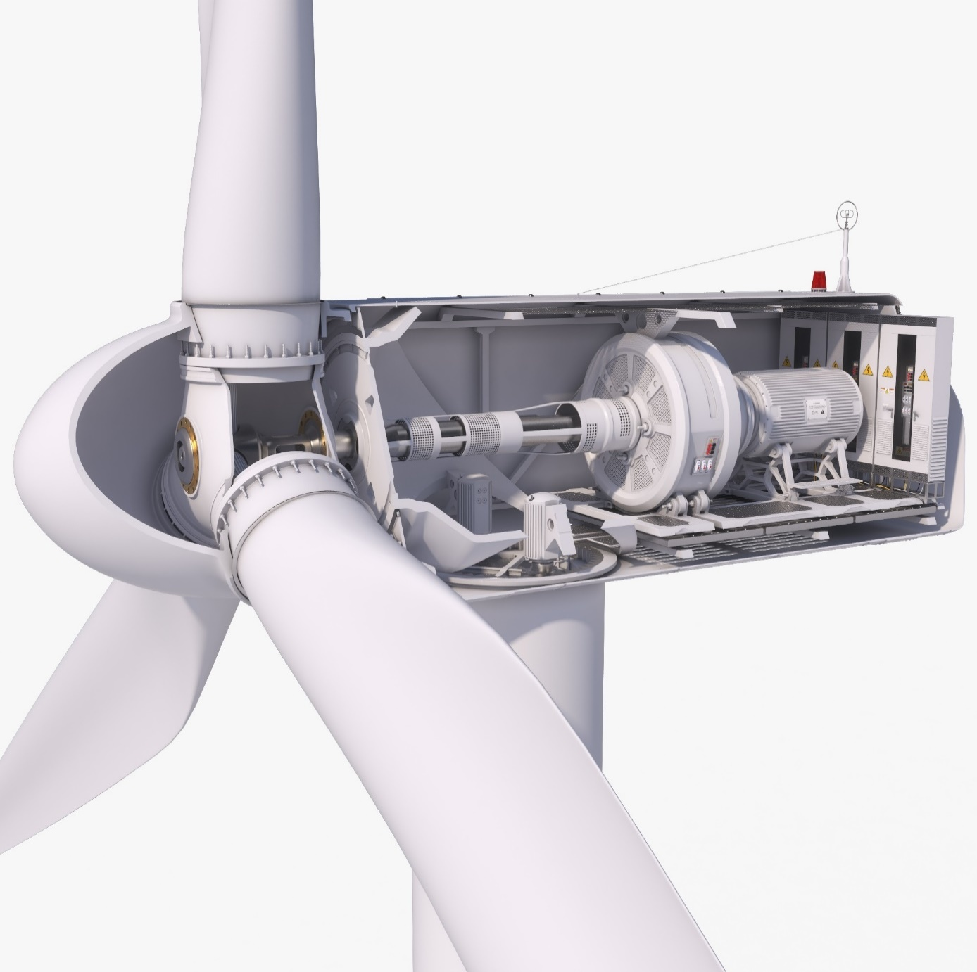

**1**

**2**

**3**

**4**

**5**

**6**

**7**

**8**

**9**

Figure 3 : Description technique d'une nacelle d'éolienne

Systèmes représentés :

1. Rotor ou hub ;
2. Pales et orientation pales (*pitch*) ;
3. Arbre lent ;
4. Multiplicatrice ;
5. Génératrice ;
6. Convertisseur ;
7. Orientation horizontale (*Yaw*) ;
8. Nacelle ;
9. Tour ;

Systèmes non représentés :

* Refroidissement et ventilateurs ;
* Câble et raccordement électriques ;
* Groupe hydraulique et électrique (alimentations des systèmes embarqués) ;
* Pupitre et tableau de commande ;
* Transformateur et poste de livraison réseau ;
* Station météo ;
* …

## Objectifs du stage

L’objectif du stage est de mettre en place une nouvelle classification des arrêts turbines de VALEMO basée sur des normes industrielles de l’énergie. Cette nouvelle classification doit permettre de fiabiliser l’analyse des indicateurs de performance et aboutir à la comparaison inter-parcs et inter-turbines. L’utilisation des normes doit s’adapter aux métiers de VALEMO et aux sources d’informations à disposition des chargés d’exploitation. L’étude doit s’inscrire dans une démarche multi-énergétique et doit être transposable à l’hydroélectricité et le photovoltaïque. Enfin, le bureau d’étude a la volonté d’optimiser la production d’énergie grâce à une meilleure connaissance des événements et de la maintenance. Cette classification doit permettre l’étude approfondie de défauts récurrents sur un parc pour appuyer la justification des démarches de retro-conception éventuelles (*retrofitting*).

Les premiers travaux concernent la création et la validation de la nouvelle classification. L’état des lieux de la structure actuellement implémentée a permis d’identifier les axes d’analyses pertinents pour la future solution. L’analyse de la norme RDS-PP proposée comme base de travail a permis de construire une nouvelle classification. Il faut s’assurer que cette nouvelle arborescence puisse s’accorder aux données disponibles et à une catégorisation semi-automatisée. Le facteur humain a été un critère important dans la conception de la classification et dans l’élaboration du niveau de détails exigé et d’automatisation possible. Ces propriétés ont été démontrées sur plusieurs parcs et constructeurs d’éoliennes. Pour satisfaire les exigences de VALEMO plusieurs améliorations et modifications ont été apportées à la solution initiale de la norme. La collaboration avec le bureau hydroélectrique s’est attachée à démontrer la portabilité de la méthode aux autres sources d’énergie de VALEMO.

La deuxième partie concerne l’implémentation de la nouvelle structuration et l’étude de ses possibilités d’analyse. Dans la première partie, un algorithme de classification automatisée a été codé pour traiter de certains parcs et turbiniers particuliers. Il s’agit ensuite de généraliser cette méthodologie dans un document qui aboutira à son implémentation dans la future base de données de VALEMO. En parallèle, l’algorithme de classification a fourni une solution proche des attentes finales sur le constructeur VESTAS. Une étude approfondie des machines de ce constructeur a permis de démontrer la fiabilité des indicateurs obtenus par cette nouvelle classification. Ces travaux ont servi de base d’échange avec les chargés d’exploitation afin de répondre aux problématiques de leur métier. L’étude du constructeur VESTAS a permis de conclure sur l’apport de la nouvelle solution et sur les nouveaux axes d’analyse et d’investigation pour la gestion des parcs. Enfin, d’autres perceptives pour la détection et la surveillance de défaut ont pu être envisagées à la suite de cette étude.

# Conception de la nouvelle classification

## Description de la main courante actuelle

### Utilisation et constitution de la main courante

VALEMO rassemble les données des arrêts de production des machines éoliennes dans une table appelée « main courante » ou « liste arrêts ». Cette table est utile aux chargés d’exploitation. Cet ingénieur (CEX) est en charge du bon fonctionnement et de l’optimisation de production des sites EnR dans le respect du contrat passé avec le client. La main courante lui permet de recueillir les données d’exploitation des centrales et d’analyser les performances énergétiques des parcs. La table rassemble les données de pertes et de durée des arrêts, les dates de début et de fin, ainsi que les *statuts* de la machine lors de sa coupure. Le statut est le message automatique enregistré par le système de contrôle et qui commande l’arrêt de la production. Enfin, un système descriptif semi-automatique permet de regrouper les statuts en familles. Un commentaire est parfois inséré manuellement par les chargés d’exploitation.

Tableau 1 : Colonnes de la main courante VALEMO Eolien

|  |  |
| --- | --- |
| *Nom de la colonne* | *Description* |
| ID_ARRET | Identification unique de l’arrêt |
| NOM_PROJET | Nom du parc |
| REF_TURBINE_VALOREM | Numéro de turbine |
| DEBUT_ARRET | Date de début d’arrêt |
| FIN_ARRET | Date de fin d’arrêt |
| DUREE_ARRET | Durée en jour |
| NOM_STATUS | Statut de la machine |
| FAMILLE_STATUS | Groupe d’appartenance du statut |
| *Pertes[1]* | Pertes en KWh |
| COMMENTAIRES | Commentaires du CEX |
| … | Autres colonnes, disponibilité, état, vitesse du vent … |

La main courante permet la création de rapport mensuels d’exploitation (RME) ou annuels (RAE). Le système de familles des statuts est le principal et souvent unique axe d’analyse disponible. C’est aussi le seul indicateur permettant de repérer les périodes saines ou de défaillance d’une turbine sur un composant particulier. Ce repérage est particulièrement utile au bureau R&D. Concernant les travaux de recherche sur les méthodes de surveillance, l’accès à cette information est essentiel. Par exemple une recrudescence des arrêts concernant la mécanique de la génératrice permettrait de discerner les périodes intéressantes pour des tests d’algorithmes (périodes en défaut) et des apprentissages de modèles (périodes saines).

### Le système de famille de statuts VALEMO et ses limitations

Il y a plusieurs familles qui chacune réunissent des statuts de machine de manière semi-automatique. Une grande partie de ce tri est réalisé lors de récupération des données de façon associative. Pour un statut l’algorithme associe une famille unique. Mais beaucoup de statuts ne peuvent pas être associé automatiquement, soit que les associations sont « males » conçues, soit les chargés d’exploitation partagent une vision différente. Les familles ne sont pas basées sur une démarche normative et comportent une part importante de subjectivité dans leurs définitions et leurs utilisations. Comme le montre le Tableau 2 : Familles statuts**,** ces familles semblent désigner la nature d’un arrêt ou d’un défaut. Mais peut-on comparer au même niveau une défaillance mécanique, un arrêt de maintenance pour inspection et un bridage contre les nuisances sonores ? Quelle sont les frontières de chacune de ces familles ?

|  |  |  |  |  |  |  |  |  |  |  |  |  |  |  |  |  |  |  |  |
| --- | --- | --- | --- | --- | --- | --- | --- | --- | --- | --- | --- | --- | --- | --- | --- | --- | --- | --- | --- |
| Tableau 2 : Familles statuts   |  | | --- | | *Familles statuts* | | AUTOMATE | | CAPTEUR | | ELECTRIQUE | | ENVIRONNEMENT | | INFORMATION | | MAINTENANCE | | MAINTENANCE CORRECTIVE | | MAINTENANCE CURATIVE | | MAINTENANCE PREVENTIVE | | MAITRISE D’OUVRAGE | | MECANIQUE | | PITCH | | RESEAU | | RETROFIT | | SECURITE | | TEST | |  | La fonction principale des familles est de prendre du recul sur les interruptions et les pertes d’un parc. La main courante doit apporter des informations sur la nature de l’arrêt, sa localisation (fonctionnelle, spatiale …), les systèmes impactés. La table rassemble tous les arrêts de production et mélange donc des causes différentes d’interruption.  Beaucoup des familles ont des significations très proches et cela entraîne des ambiguïtés dans la création et l’utilisation de la table. Une surchauffe par forte chaleur du système de refroidissement du groupe de puissance du pitch est-il mécanique ? Electrique ? Automate ? Environnemental ? Pitch ? Les définitions de certaines familles posent problème. A quel type de défaut correspond la famille « information » ? Enfin, il est n’est pas possible de faire des comparaisons inter-parcs avec cette méthode. Principalement à cause du manque d’homogénéité dans l’utilisation par les CEX. |

L’analyse de données à postériori souffre des ambigüités et du manque de précision du système de référencement des arrêts. Une nouvelle classification doit être mise en place pour palier à cette insuffisance. Il n’est pas envisageable de remplacer les familles par une seule colonne basée sur les systèmes techniques (multiplicatrice, génératrice …).

Une solution plus complexe doit être envisagée pour permettre de représenter la diversité des interruptions de production. Ce système de référencement doit comporter des définitions non ambigües et introduire plusieurs axes de description. C’est pour cela que la conception de la nouvelle main courante est basée sur des normes industrielles du secteur de l’énergie. Le système de famille donne tout de même un axe original d’analyse se basant sur la cause de la panne. Mais son utilisation devra passer par la clarification des définitions et par une étude des redondances avec la nouvelle classification.

1. Les pertes occupent plusieurs colonnes. Les méthodes de calcul varient suivant les constructeurs et des corrections peuvent être ajoutées par les chargés d’exploitation dans des colonnes « correction ».